中二級 中國歷史科 教學設計示例（供收錄非華語學生的學校參考使用）

**明代國勢的張弛：鄭和下西洋的概況與影響**

1. **建議教節2-4節**

**二.預期學習成果：**

完成本課題後，學生能：

1. 了解鄭和的背景及其被派遣下西洋的原因。（知識內容）
2. 認識鄭和下西洋的概況和影響。（知識內容）
3. 掌握鄭和下西洋與明代國力擴張的關係。（知識內容）
4. 透過研習不同的資料，提升學習興趣，培養分析、判斷等能力。（技能）
5. 欣賞古人的航海智慧及鄭和下西洋帶來的貢獻。（態度）

**三.教學建議：**

1. 因應非華語學生的學習特點，選材以圖像為主，關鍵字輔以英文，協助學生理解。

2. 題型多樣化，包括選擇、填充、繪圖、短答等，部分題目可以口語回應，鼓勵學生

表達己見。

3. 教師宜運用不同的學與教策略，提高學生的學習興趣，並鼓勵他們自學。

4. 部分題目設有分數，教師可與學生作簡單的評分，從而提升學生的成功感。

5. 教師可因應學生的能力及興趣，靈活調適工作紙的內容。

**四.教學方案：**

|  |  |  |
| --- | --- | --- |
| 內容重點  (建議教節) | 學與教策略／流程 | 相關教材 |
| * **鄭和下西洋的背景和概況(1-2)** | 1. 課前預習：著學生在課前查看本節的關鍵字，初步掌握學習重點。同時，透過搜尋世界各地航海家的資料，讓學生對航海家有基本認識。 2. 提問：  * 學生是否曾經乘船出海﹖經歷/感受如何﹖ * 他們認識哪些航海家呢﹖  1. 教師請學生指出各航海家的名稱。透過世界各地航海家的簡介，從而引入本節重點，介紹中國的航海家-鄭和。 2. 教師講解本節的重點。 3. 說故事：教師以尋找惠帝的故事引入，讓學生了解鄭和下西洋的背景。教師可運用時間線的配合﹐講述明太祖傳位予朱允炆，引起朱棣發動「靖難之變」，以致惠帝不知所蹤，從而出現鄭和下西洋為了尋找失蹤惠帝的說法。同時，教師亦可透過時間線，幫助學生初步掌握鄭和下西洋的時代背景。 4. 小組活動：教師派發圖卡，讓學生透過圖卡認識鄭和的生平，透過他的家庭背景、通曉航海知識和各國文化的能力、以及得到明成祖信任，掌握更多鄭和下西洋的背景。 5. 短片欣賞：觀看Youtube短片，並回答問題，了解鄭和下西洋的概況。  * 鄭和七下西洋 宣揚明朝國力 (1:52)   （問題設有分數，教師可作簡單評估，檢視學生的進度，亦期望從中增加學生的成功感，誘發學習興趣。）   1. 教師與學生檢對答案，並總結本節重點：  * 鄭和見多識廣，具備領導出航的條件。同時他深得明成祖信任，能夠肩負下西洋以宣揚明朝國威的重任。(教師可因應學生的能力，與學生探討更多宦官對明代國力張弛的影響。) * 鄭和前後七次下西洋，船隊規模龐大，最遠到達非洲東岸。  1. 延伸活動：學生在課後觀看影片，了解鄭和船隊的構造，為下堂課作預習。   (如欲了解更多水密隔艙的設計、製作及測試，教師可參考教育局課程發展處幼稚園及小學組，小學常識科學與教資源光碟 -《歷史與文化系列：絲綢之路的故事》-鄭和與海上絲路。) | 課前預習工作紙  課堂工作紙  活動圖卡6張  課堂工作紙-活動一  課堂工作紙-活動二  課堂工作紙-延伸活動 |
| * **鄭和下西洋的影響(1-2)** | 1. 提問：教師以延伸活動引入，就船隊的構造和規模與學生作簡單討論。然後，講述本節的關鍵字和學習重點。 2. 地圖閱讀：教師運用香港歷史博物館「鄭和下西洋路線」的互動地圖，逐一講述鄭和下西洋的路線及行程範圍。 3. 代入角色：學生代入鄭和，思考攜帶甚麼中國特產下西洋。教師可提醒學生考慮下西洋的目的，然後繪畫心目中的物品。 4. 小組活動：承接活動一，透過圖卡，讓學生了解鄭和下西洋促進中外物產的交流。學生分組討論，分辨哪些物產由外國傳入中國，然後匯報。   (除了圖卡，建議教師可準備實物作教具，如絲織品、茶葉、長頸鹿及獅子玩具模型等，令學生有直觀及觸覺的學習機會，提升課堂的趣味。)   1. 教師回饋，然後請學生在地圖上找出各種物產的來源地。 2. 教師總結本節重點：  * 鄭和下西洋促進中外的物產交流及貿易發展。  1. 延伸活動：學生可以從世界各地紀念鄭和的建築，加深認識鄭和下西洋的影響。 | 課堂工作紙-延伸活動：鄭和船隊的構造  課堂工作紙-活動一  課堂工作紙-活動二  課堂工作紙-延伸活動 |

**備註：**

1. 學校可參考本教學計劃以調適課程，以配合學生的需要；
2. 可因應學生的中文程度而刪去或減少當中的英文句子或詞彙；
3. 可同時參考課程發展處所出版的其他教材或為本課綱準備的其他示例；
4. 可考慮向學生提供更多全方位學習的經驗如到內地考察、參觀博物館等等。

XXX中學

中二級 中國歷史科課前預習工作紙

**鄭和下西洋**

**(Zheng He’s Voyages to the Western Seas)**

姓名Name：________________ 成績Grade：_____／_____

班別Class：__________( ) 批改日期 Date of Marking：

一.關鍵詞 (Key Terms)

教師指引：

鼓勵學生於課前預習，如查看各關鍵詞的讀音及意思，以便理解本節內容。透過世界著名的航海家，引導學生初步認識中國的航海家 - 鄭和及其貢獻。

|  |  |
| --- | --- |
| 1. 鄭 和 (Zheng He) | 2.明 成 祖 (Emperor Chengzu) |
| 3.船 隊 (Fleets) | |
| 4.宣 揚 國 威 (Display national power) | |

二.放眼世界

**試從圖書館或網上搜尋資料，分辨以下的航海家(navigators)。**

哥倫布 Columbus

(基於版權原因，有關圖片未能於網上發放)。建議於搜尋器輸入「哥倫布」，以搜尋相關的圖片。

**我發現美洲** (America)**。**

**我是**

**我是第一個從歐洲**(Europe)**航海到印度**(India)**的人。**

**我是**

達伽馬 Da Game

(基於版權原因，有關圖片未能於網上發放)。建議於搜尋器輸入「達伽馬」，以搜尋相關的圖片。

**我是第一個完成環球航海**(world circumnavigation voyage)**的人。**

**我是**

麥哲倫 Magellan

(基於版權原因，有關圖片未能於網上發放)。建議於搜尋器輸入「麥哲倫」，以搜尋相關的圖片。

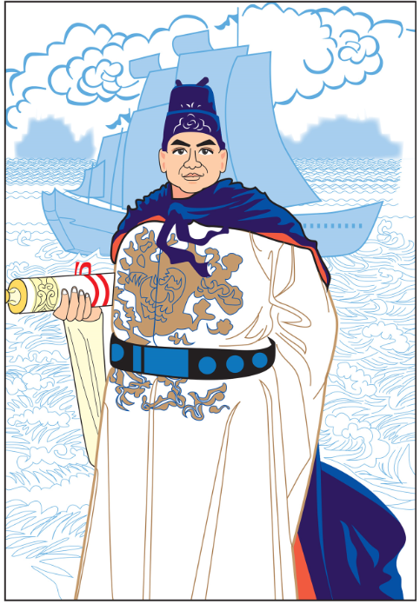

|  |
| --- |
| 鄭和下西洋是世界航海史上的創舉，他的第一次遠航比哥倫布發現美洲早87年，比達伽馬開闢東方新航路早93年，比麥哲倫航行到菲律賓早116年。  Zheng He’s voyages were great feat in the history of world. His first voyage was 87 years earlier than Columbus’ discovery of America, 93 years earlier than Da Game’s route to the East, 116 years earlier than Magellan’s voyage to the Philippines.  資料來源：《中國歷史常識》(中英對照)，高等教育出版社，2016年，頁156-157。) |

XXX中學

中二級 中國歷史科課堂工作紙

**鄭和下西洋的背景和概況**

**(The background and overview of Zheng He’s Voyages to the Western Seas)**

姓名Name：________________ 成績Grade：_____／_____

班別Class：__________( ) 批改日期 Date of Marking：

學習重點：

1. 了解鄭和下西洋的背景及概況。

一.本節概要 (Key Points of the Chapter)

|  |  |
| --- | --- |
| 1. 成祖信任宦官，派遣鄭和下西洋。 | Emperor Chengzu trusted the eunuch and sent Zheng He to the Western Seas. |
| 2. 鄭和率領載滿中國特產的龐大船  隊出航，以宣揚國威。 | Zheng He led huge fleets which were  loaded with large amounts of special local  products to Western Seas in order to  display the national power. |

二.時間線 (Time line)：試將英文字母與明代皇帝配對，以標示鄭和下西洋的發展。

|  |
| --- |
| a. 展開 (Start) b. 停止 (Stop) c. 再開始 (Restart) |

靖難之變

|  |  |  |  |  |
| --- | --- | --- | --- | --- |
| 明太祖 | 明惠帝 | 明成祖 | 明仁宗 | 明宣宗 |

三.活動一：鄭和下西洋的背景

**為甚麼明成祖會選鄭和下西洋﹖**

**(Why did Emperor Chengzu send Zheng He to the Western Seas?)**

j0078711

|  |  |
| --- | --- |
| 有用的圖卡(useful cards)  [寫上圖卡右方的數字] | 原因(Reason) [可以口語表達] |
| 圖卡 |  |
| 圖卡 |  |
| 圖卡 |  |
| 圖卡 |  |

教師指引：

教師可靈活運用圖卡進行活動，例如：可將圖卡逐一列印在A4紙上，以便學生討論及匯報。匯報時，教師可請各組同學把所選的圖卡貼在黑板上，由組代表報告。或請每位組員手持圖卡，各自解說，讓更多學生有表達的機會。

**活動圖卡**

|  |  |
| --- | --- |
| C:\Users\yeungszewai\Desktop\1.4 圖片\鄭和侍奉皇帝身邊、升內官監太監.jpg  1  鄭和本姓(original surname)馬，生於雲南(Yunnan)，被稱為「三寶」太監 (Eunuch Sanbao )。 | 2  十一歲時，被明軍擄去(was captured)，並成為太監(eunuch)。 |
| 3    協助燕王奪得皇位，獲賜姓鄭，深得明成祖的信任(won the trust of Emperor Chengzu)。    5  出身於一個伊斯蘭教(Islam)的家庭，熟悉各國的歷史文化(familiared with the history and culture of different countries)。 | 4  C:\Users\yeungszewai\Desktop\1.4 圖片\出使西洋隊伍.jpg  受祖父和父親影響，對航海有認識 (had understanding of navigation)。  6    對佛教有認識(had understanding of Buddhism)，有助與東南亞國家交流。 |

四.活動二：看短片(YouTube)答問題

教師指引：

播放前，教師可先簡述工作紙的題目，幫助學生理解。播放時，宜因應學生的

程度，考慮一次或分段播放，適時停頓，以幫助學生回答。

|  |
| --- |
| 1. 鄭和曾多少次下西洋﹖ 七/7 次(1分) 2. 鄭和下西洋的船隊規模龐大:       海船 二百/200 多艘 (1分)  船員多達 二/2萬 人 (1分)     1. 鄭和下西洋最遠(farthest)去到哪一個洲﹖ 非 洲 (1分) 2. 以下哪些是鄭和下西洋的目的(goals)﹖(請在適當的□加上✓)(2分)   ☑ 宣揚國威 (display the national power)  ☑ 尋找失縱的建文帝(明惠帝) (looking for the lost Emperor Jianwen)  ☐ 環遊世界 (travel around the world) |

五.延伸活動：鄭和船隊的構造



同學可觀看《海絲傳奇 — 皇家造船廠》(附英文字幕) (約13分鐘)，了解鄭和下西洋船隻的製造和構造。

1. 以下何者是鄭和船隊中船艙的設計方式﹖

A. 水密隔艙 (watertight compartment)

B. 防水隔艙 (water proof compartment) A

C. 分層隔艙 (layered compartment)

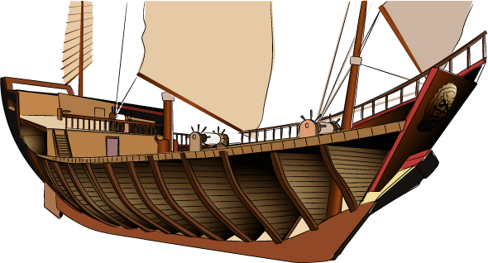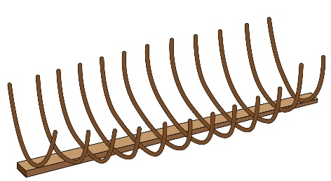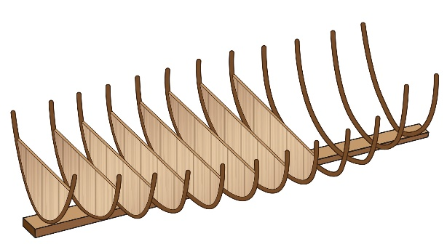

教師指引：

教師鼓勵學生善用課餘時間，觀看影片，認識鄭和船隊的構造，學習欣賞古人的智慧。

2. 船的類型： 福 船

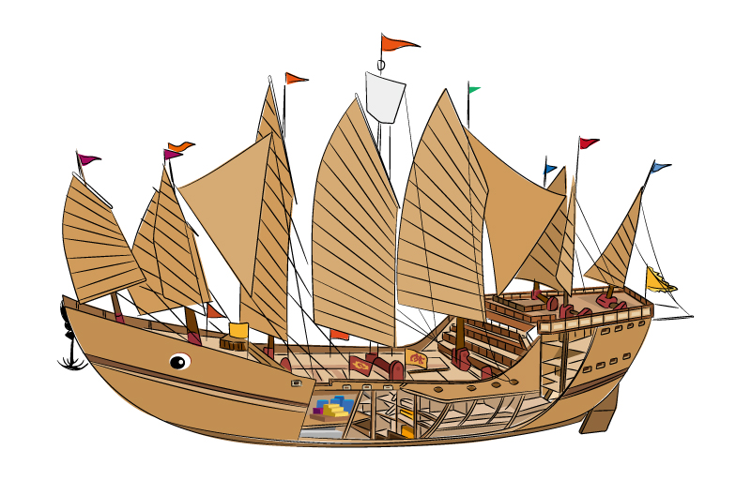

XXX中學

中二級 中國歷史科課堂工作紙

**鄭和下西洋的影響**

**(The impact of Zheng He’s Voyages to the Western Seas)**

姓名Name：________________ 成績Grade：_____／_____

班別Class：__________( ) 批改日期 Date of Marking：

學習重點：

1. 了解鄭和下西洋的影響 ﹣促進中外貿易發展。

一.關鍵詞 (Key Terms)

|  |
| --- |
| 1. 海上絲綢之路 (The Maritime Silk Road) |
| 1. C:\Users\yeungszewai\Desktop\1.4 圖片\銅錢.jpg貿易發展 (Trade Development) |
| 1. C:\Users\yeungszewai\Desktop\1.4 圖片\茶具.jpgC:\Users\yeungszewai\Desktop\1.4 圖片\珍珠寶石.jpg物產交流 (Exchange of Products ) |

二.本節概要 (Key Points of the Chapter)

|  |  |
| --- | --- |
| 1.鄭和帶備不少中國的物產下西洋，促進中外的物產交流及貿易發展。 | Zheng He brought many Chinese products to the Western Seas to promote exchange of products and boost the trade development between China and foreign countries. |

三.活動一：假如你是鄭和……

假如你是鄭和，你會攜帶甚麼特產(special local products)下西洋﹖請於下方繪畫。

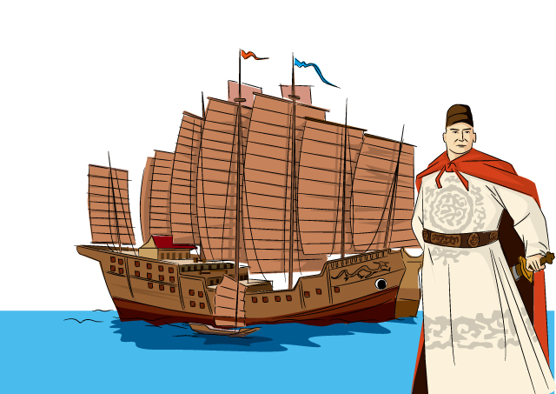

四.活動二：猜猜「我」的產地﹖

|  |
| --- |
| 教師指引：除了小組討論，教師可靈活設計活動的方式，如以賓果(Bingo)等，教導學生認識相關的物產，提升學習的趣味，亦加深他們的印象。 |

1. 試分辨以下由外國輸入中國的物產 (products imported from other countries)，請在□加上✓。

|  |  |  |
| --- | --- | --- |
| C:\Users\yeungszewai\Desktop\1.4 圖片\絲綢.jpg   * a.絲綢(silk) | C:\Users\yeungszewai\Desktop\1.4 圖片\銅錢.jpg  □ b.銅錢(copper coins) | C:\Users\yeungszewai\Desktop\1.4 圖片\瓷器.jpg   * c.瓷器(porcelain) |
| C:\Users\yeungszewai\Desktop\1.4 圖片\茶葉.jpg  □ d.茶葉(tea leaves) | C:\Users\yeungszewai\Desktop\1.4 圖片\珠寶.jpg  □ e.珍珠(pearl) | C:\Users\yeungszewai\Desktop\1.4 圖片\香料.jpg  □ f.香料(spices) |
| C:\Users\yeungszewai\Desktop\1.4 圖片\胡椒.jpg   * g.胡椒(pepper) | C:\Users\yeungszewai\Desktop\1.4 圖片\珍珠寶石.jpg  □ h.寶石(precious stones) | C:\Users\yeungszewai\Desktop\1.4 圖片\長頸鹿2.jpg   * i.長頸鹿(giraffe) |
| C:\Users\yeungszewai\Desktop\1.4 圖片\金像.jpg  □ j.佛像(Buddha statue) | C:\Users\yeungszewai\Desktop\1.4 圖片\獅子.jpg  □ k.獅子(lion) | C:\Users\yeungszewai\Desktop\1.4 圖片\茶具.jpg   * l.茶具(tea set) |

2.試在下列地圖標示出以上外國物產的輸入地，請在適當的位置填上英文代號。(英文代號可填寫多於一次)

**物產：**

**物產：例子：f, k**

**物產：**

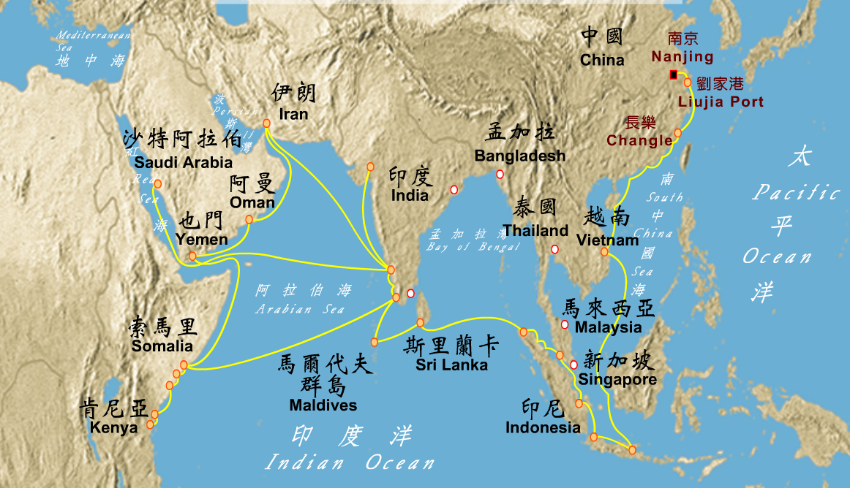

圖片來源：香港歷史博物館：鄭和下西洋路線圖。

**物產：**

**物產：**

五. 延伸活動：放眼世界

印尼三寶壟 Semarang, Indonesia

(基於版權原因，有關圖片未能於網上發放)。建議於搜尋器輸入「印尼三寶壟」，以搜尋相關的圖片。

印尼三寶壟

Semarang, Indonesia

馬來西亞三寶廟 Sam Po Keng Temple, Malaysia

(基於版權原因，有關圖片未能於網上發放)。建議於搜尋器輸入「馬來西亞三寶廟」，以搜尋相關的圖片。

馬來西亞三寶廟  
Sam Po Keng Temple, Malaysia

泰國三寶公寺Wat Phanan Choeng, Thailand

(基於版權原因，有關圖片未能於網上發放)。建議於搜尋器輸入「泰國三寶公寺」，以搜尋相關的圖片。)

泰國三寶公寺

Wat Phanan Choeng, Thailand

問題： 1. 以上的建築物是紀念(commemorate)誰人﹖

2. 為甚麼東南亞各地皆有以上的建築物(buildings)﹖